# **Phân tích và thiết kế hệ thống**

## Phân tích

* + 1. **Biểu đồ phân cấp chức năng**



*Hình 1 : Biểu đồ phân cấp chức năng.*

* + 1. **Biểu đồ Use case**



*Hình 2 : Biểu đồ ca sử dụng tổng quát.*

* + 1. **Biểu đồ use case mức chi tiết**
       1. **Phân rã use case Quản lý**



*Hình 3: Biểu đồ phân rã chức năng quản lý.*

* + - 1. **Phân rã use case Sinh đề thi**



*Hình 4: Biểu đồ phân rã chức năng sinh đề thi.*

* + - 1. **Phân rã use case Thi**



*Hình 5: Biểu đồ phân rã chức năng thi trắc nghiệm.*

* + 1. **Đặc tả các ca sử dụng**
       1. **Đặc tả use case Đăng nhập**

1. Tóm tắt: use case này mô tả cách đăng nhập vào hệ thống với vai trò là một thành viên.
2. Tác nhân chính: Sinh viên, Giáo viên, Quản trị viên.
3. Dòng sự kiện :

* Dòng sự kiện chính:
* Use case này bắt đầu khi một tác nhân thành viên muốn đăng nhập vào hệ thống bằng tài khoản đã đăng ký của mình.
* Hệ thống yêu cầu tác nhân nhập tên và mật khẩu.
* Tác nhân nhập tên và mật khẩu.
* Hệ thống kiểm tra tên, mật khẩu mà tác nhân đã nhập và cho phép tác nhân đăng nhập vào hệ thống .
* Dòng sự kiện khác:

Hệ thống thông báo tác nhân nhập sai tên và mật khẩu.

* Hệ thống yêu cầu tác nhân nhập lại thông tin đăng nhập.
* Tác nhân nhập lại thông tin đăng nhập quay lại dòng sự kiện chính hoặc hủy bỏ đăng nhập lúc này use case kết thúc.

1. Điều kiện tiên quyết: Không có.
   * + 1. **Đặc tả use case Đăng ký thành viên**
2. Tóm tắt: use case này mô tả cách đăng kí vào hệ thống với vai trò là một Khách chưa có tài khoản.
3. Tác nhân chính: Khách.
4. Dòng sự kiện :

* Dòng sự kiện chính:
* Use case này bắt đầu khi một khách truy cập vào ứng dụng mà có liên quan đến trường Bách Khoa muốn làm một thành viên của hệ thống.
* Hệ thống hiển thị giao điện đăng ký yêu cầu tác nhân nhập thông tin cần thiết để đăng ký như tên tài khoản, mật khẩu , mail, viện, bộ môn, lớp…
* Tác nhân nhập các thông tin cần thiết .
* Nếu nhập xong tác nhân chọn hoàn tất đăng ký.
* Hệ thống kiểm tra thông tin và xác nhận thông tin hợp lệ.
* Hệ thống lưu trữ thông tin của thành viên mới vào cơ sở dữ liệu và cho phép tác nhân đăng ký thành viên của hệ thống.
* Hệ thống thông báo đăng ký thành công.
* Dòng sự kiện khác:

Hệ thống thông báo tên truy cập đã tồn tại.

* Hệ thống yêu cầu tác nhân đăng ký tên truy cập khác.
* Tác nhân nhập lại thông tin hoặc hủy bỏ việc đăng ký lúc này use case kết thúc

Hệ thống thông báo tác nhân nhập thiếu thông tin đăng nhập.

* Hệ thống yêu cầu tác nhân điền đầy đủ thông tin để có thể đăng ký.
* Tác nhân nhập lại thông tin hoặc hủy bỏ việc đăng ký lúc này use case kết thúc

Hệ thống thông báo tác nhân nhập mật khẩu không khớp.

* Hệ thống yêu cầu tác nhân nhập lại mật khẩu.
* Tác nhân nhập lại thông tin hoặc hủy bỏ việc đăng ký lúc này use case kết thúc

1. Điều kiện tiên quyết: Không có.
   * + 1. **Đặc tả use case Thi trắc nghiệm**
2. Tóm tắt: Use case này mô tả việc người dùng làm bài thi trắc nghiệm.
3. Tác nhân chính: Sinh viên hoặc khách.
4. Dòng sự kiện :

* Dòng sự kiện chính:
* Hệ thống hiển thị giao diện chính.
* Tác nhân chọn đến chức năng cuộc thi.
* Hệ thống yêu cầu tác nhân chọn môn thi và đợt thi khả dụng để thi.
* Use case bắt đầu khi tác nhân chọn được đề thi khả dụng.
* Hệ thống hiển thi giao diện thi cho tác nhân tương tác.
* Tác nhân tiến hành làm bài bằng cách tích chọn những đáp án mà tác nhân cho là đúng.
* Sau khi trả lời hết tất cả các câu hỏi mà chưa hết giờ, tác nhân chọn nộp bài.
* Hệ thống so sánh đáp án mà tác nhân chọn với đáp án đúng và tự động tính điểm dựa theo barem có sẵn trong hệ thống.
* Hệ thống hiển thị 1 cách tổng quát nhất về bài thi cho tác nhân xem lại.
* Dòng sự kiện khác:

Hệ thống thông báo cho tác nhân liệu có chắc chắn nộp bài hay không.

* Tác nhân chọn có để tiếp tục nộp bài.
* Tác nhân chọn không để tiếp tục làm bài.

1. Điều kiện tiên quyết:

* Nếu tác nhân đăng nhập vào hệ thống sau khi làm bài thi xong 🡪 nộp bài thi thì kết quả của bài thi sẽ được hệ thống lưu vào CSDL. Tác nhân có thể xem lại kết quả trong phần lịch sử.
* Nếu không đăng nhập thành viên hệ thống thì sẽ được coi là khách và bài làm sẽ không được hệ thống lưu lại.
  + - 1. **Đặc tả use case Lập lịch thi**

1. Tóm tắt: use case này mô tả chức năng Lập lịch thi.
2. Tác nhân chính: Sinh viên.
3. Dòng sự kiện :

* Dòng sự kiện chính:
* Use case bắt đầu khi tác nhân chọn đăng ký theo dõi đợt thi.
* Hệ thống lưu trữ đợt thi vào cơ sở dữ liệu và thay đổi nút bấm thành xóa đợt thi.
* Tác nhân chọn chức năng cuộc thi của tôi để xem lịch thi của mình.
* Dòng sự kiện khác:

Hệ thống thông báo cho tác nhân có muốn được cảnh báo khi đến đợt thi hay không.

* Tác nhân chọn có để nhận cảnh báo.
* Tác nhân chọn không để hủy cảnh báo và ca sử dụng kết thúc.

1. Điều kiện tiên quyết

* Sinh viên đăng nhập với tư cách là người dùng hệ thống để có thể sử dụng use case.
  + 1. **Biểu đồ trình tự**
       1. **Biểu đồ trình tự cho chức năng Đăng ký thành viên**



*Hình 6: Biểu đồ trình tự chức năng đăng ký thành viên.*

* + - 1. **Biểu đồ trình tự cho chức năng Đăng nhập**



*Hình 7: Biểu đồ trình tự chức năng đăng nhập.*

* + - 1. **Biểu đồ trình tự cho chức năng Lập lịch thi**



Hình 10: Biểu đồ trình tự chức năng lập lịch thi.

* + - 1. **Biểu đồ trình tự cho chức năng Thi**



Hình 11: Biểu đồ trình tự chức năng thi trắc nghiệm.

* + - 1. **Biểu đồ trình tự cho chức năng Thêm cuộc thi**



Hình 12: Biểu đồ trình tự chức năng thêm cuộc thi.

* + - 1. **Biểu đồ trình tự cho chức năng Chỉnh sửa cuộc thi**



Hình 13: Biểu đồ trình tự chức năng sửa cuộc thi.

* + 1. **Biểu đồ hoạt động**
       1. **Biểu đồ hoạt động cho chức năng Đăng ký thành viên**



Hình 15: Biểu đồ hoạt động chức năng đăng ký thành viên.

* + - 1. **Biểu đồ hoạt động cho chức năng Đăng nhập**



Hình 16: Biểu đồ hoạt động chức năng đăng nhập.

* + - 1. **Biểu đồ hoạt động cho chức năng Lập lịch thi**



Hình 18: Biểu đồ hoạt động chức năng lập lịch thi.

* + - 1. **Biểu đồ hoạt động cho chức năng Thi**



Hình 20: Biểu đồ hoạt động chức năng thi trắc nghiệm.

# **Kết quả đạt được**

## Client

* + 1. **Giao diện thăm quan hệ thống**

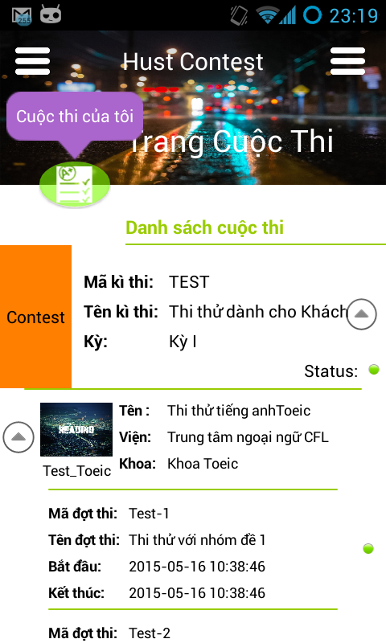

Hình 25: Giao điện thăm quan hệ thống.

* + 1. **Giao diện đăng nhập**

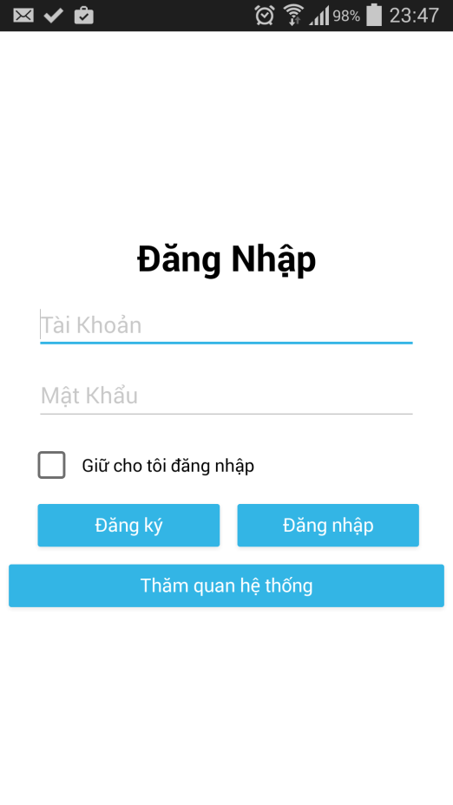

Hình 26: Giao điện đăng nhập Client.

* + 1. **Giao diện đăng ký**

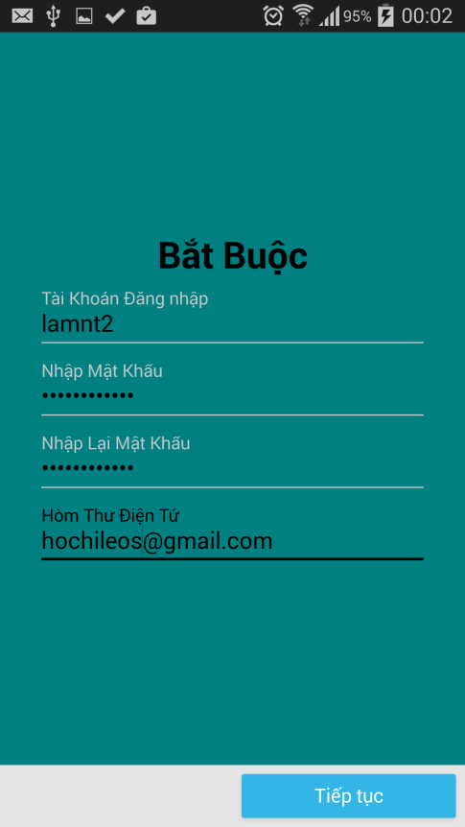 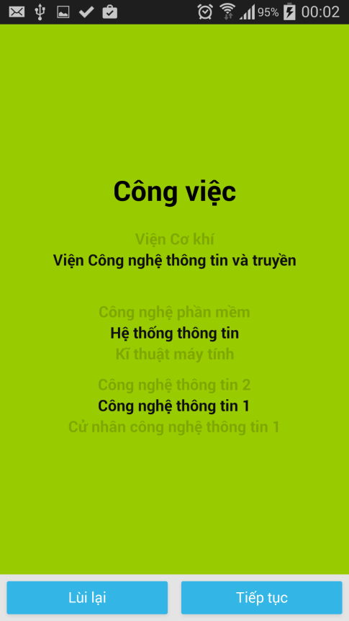 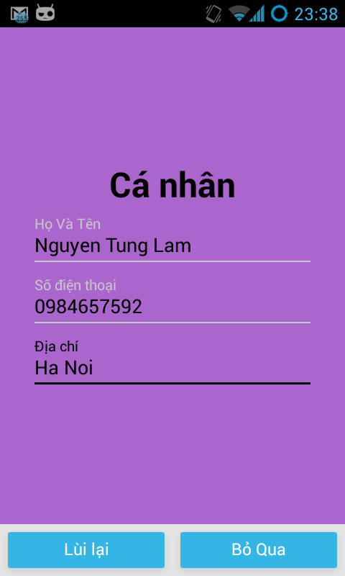 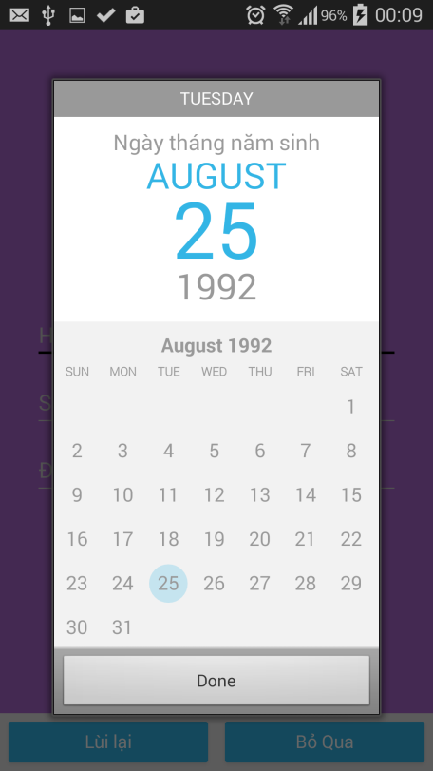

Hình 27: Giao diện đăng ký Client.

* + 1. **Giao diện cá nhân**

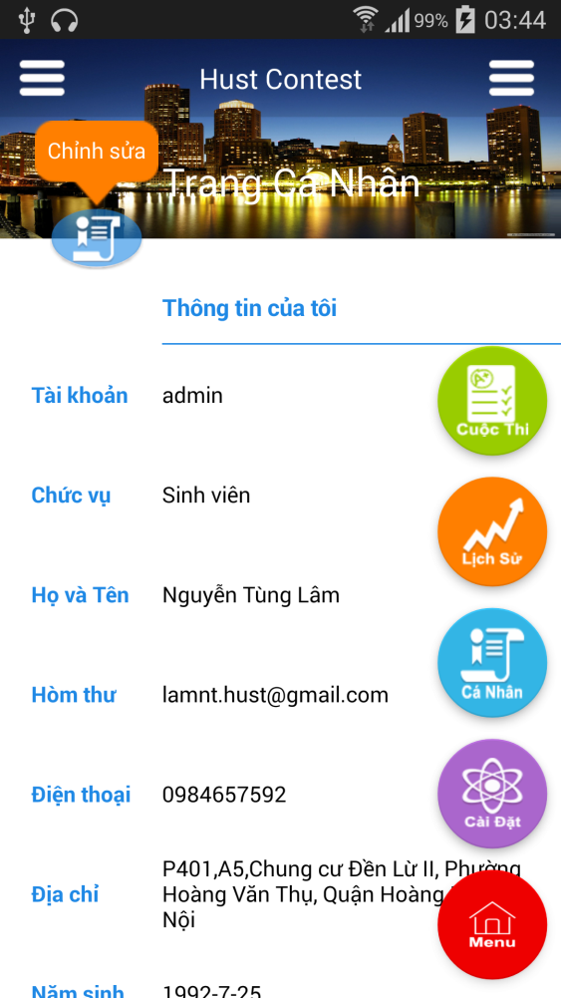

Hình 28: Giao diện trang cá nhân.

* + 1. **Giao diện lịch sử**

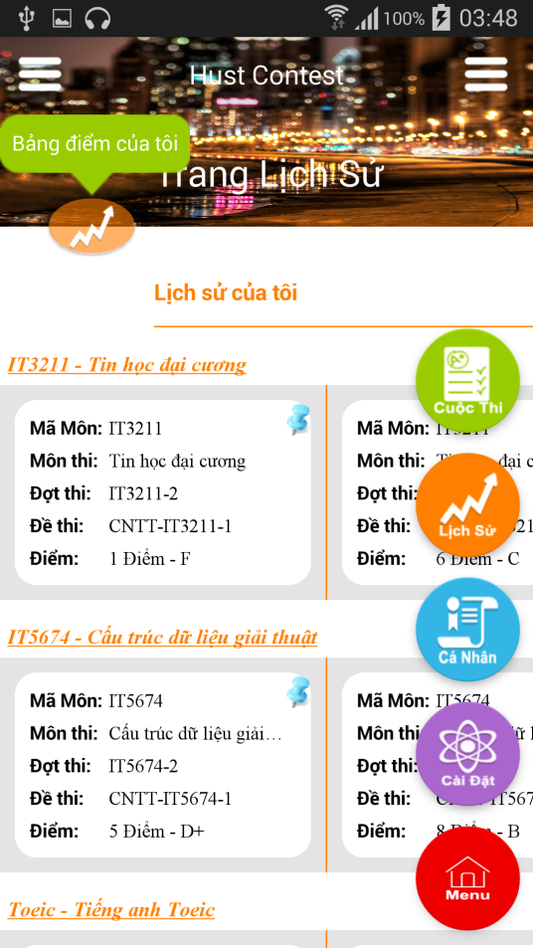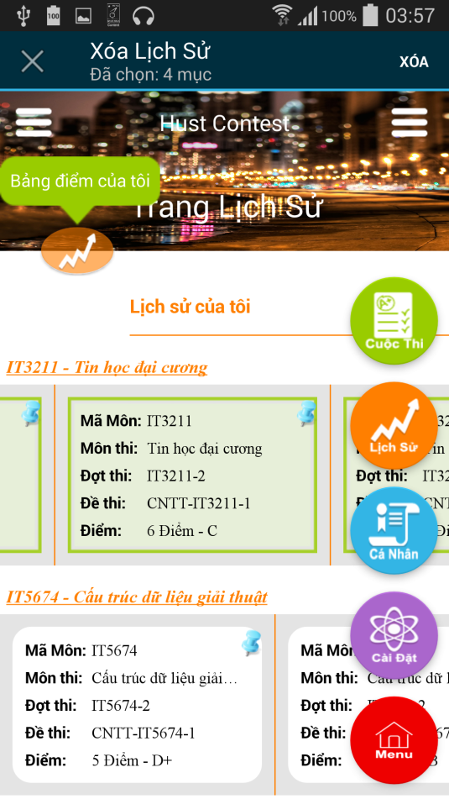

Hình 29: Giao diện trang lịch sử.

* + 1. **Giao diện bảng điểm cá nhân**

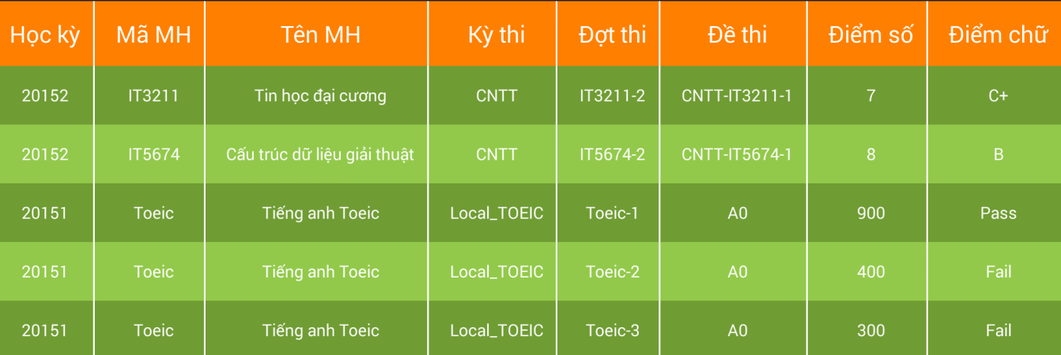

Hình 30: Giao diện bảng điểm cá nhân

* + 1. **Giao diện cài đặt**

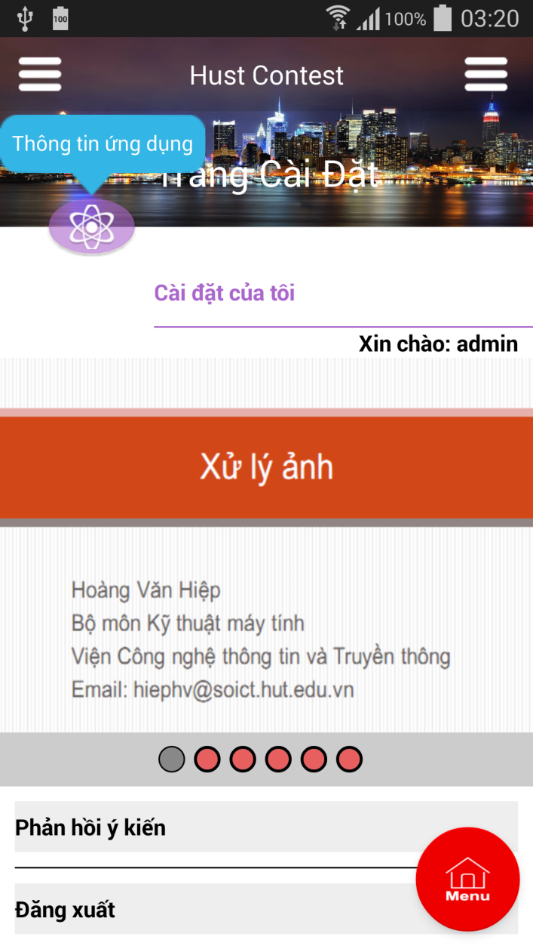

Hình 31: Giao diện trang cài đặt.

* + 1. **Giao diện cuộc thi**

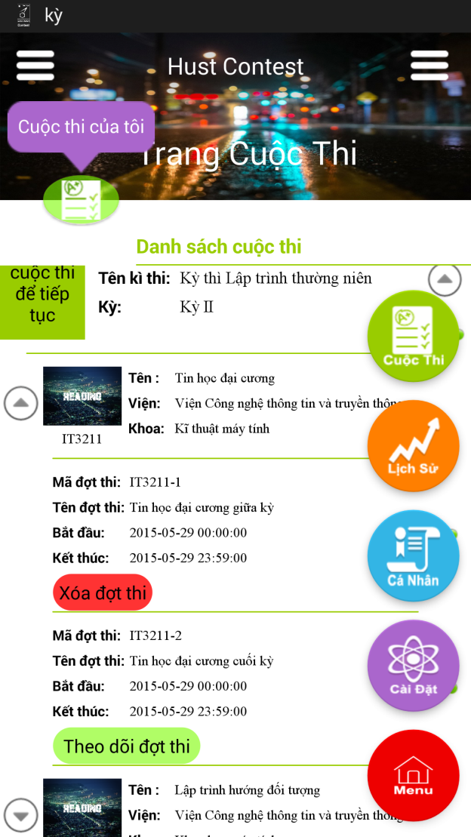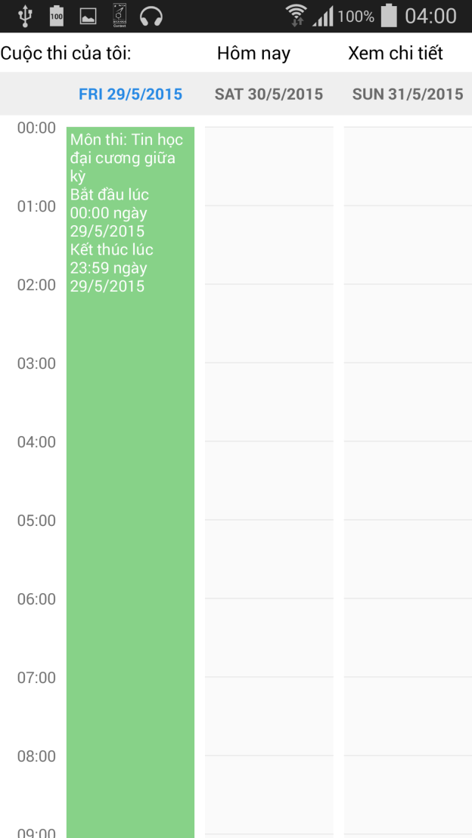

Hình 32: Giao diện trang cuộc thi

* + 1. **Giao diện thi trắc nghiệm**

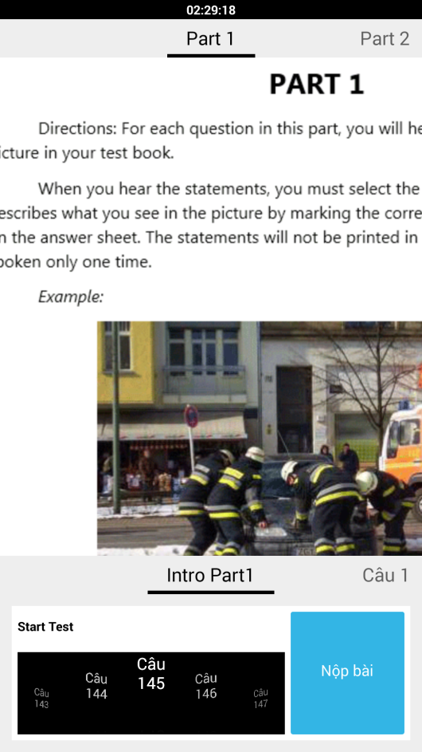 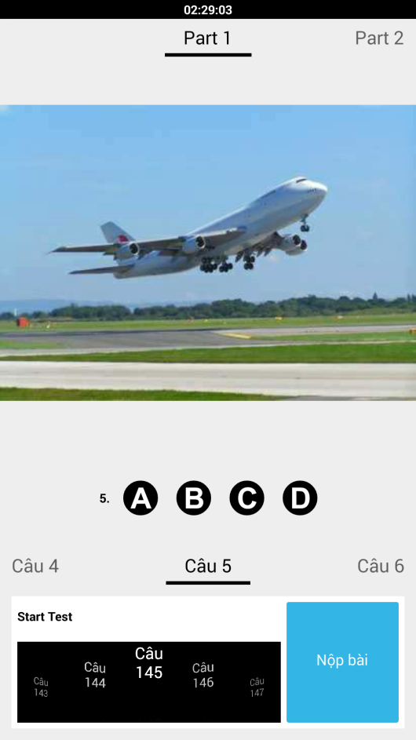

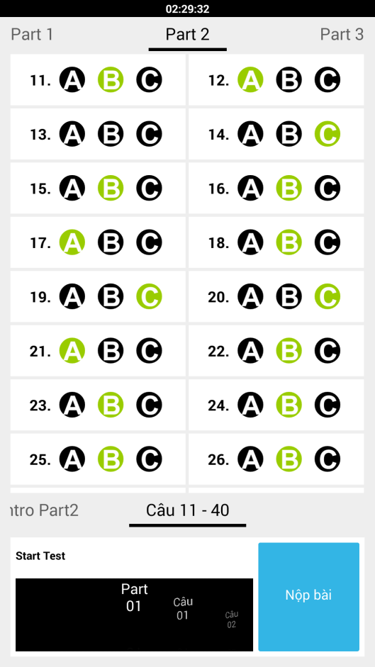 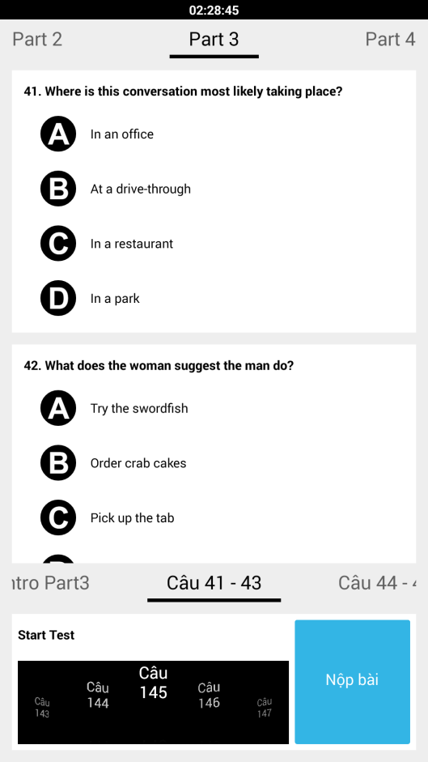

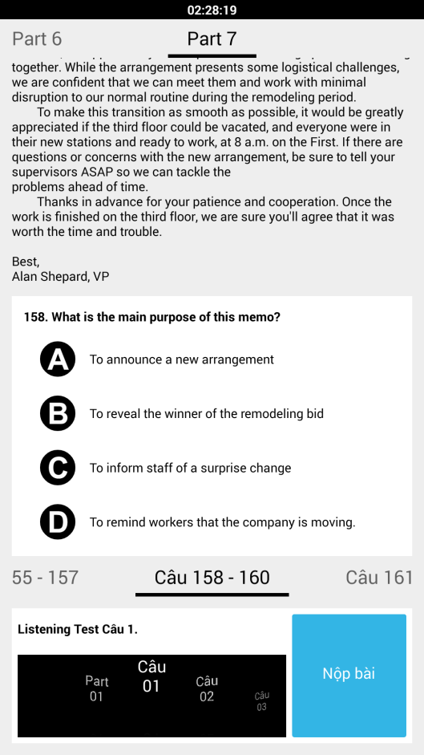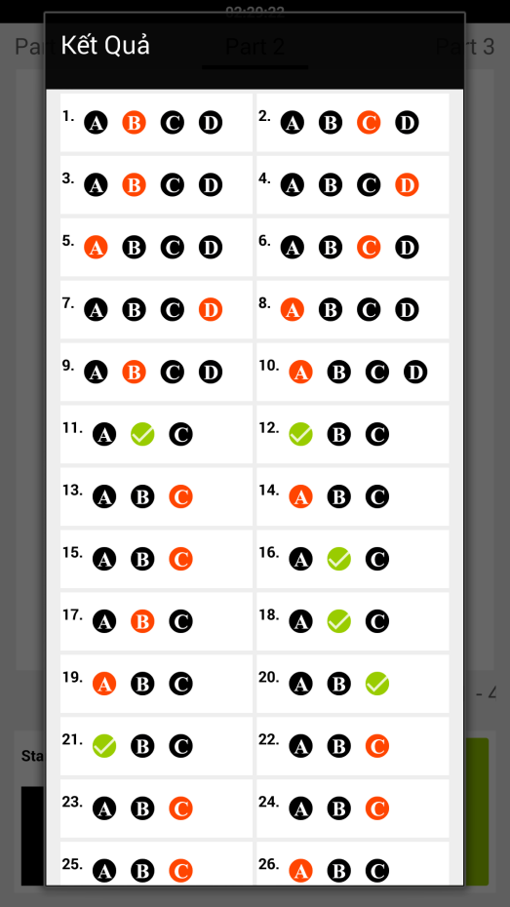

Hình 33: Giao diện thi trắc nghiệm.

* + 1. **Giao diện Phản hồi & Thông tin ứng dụng**

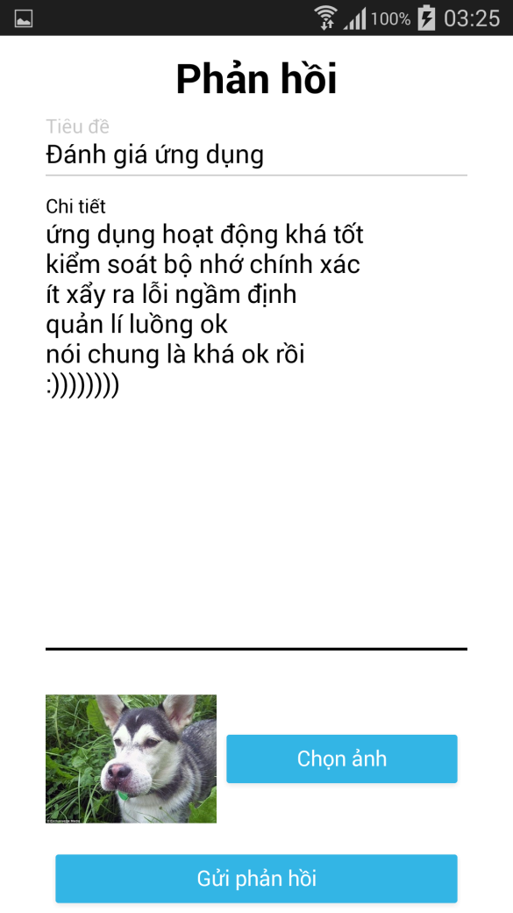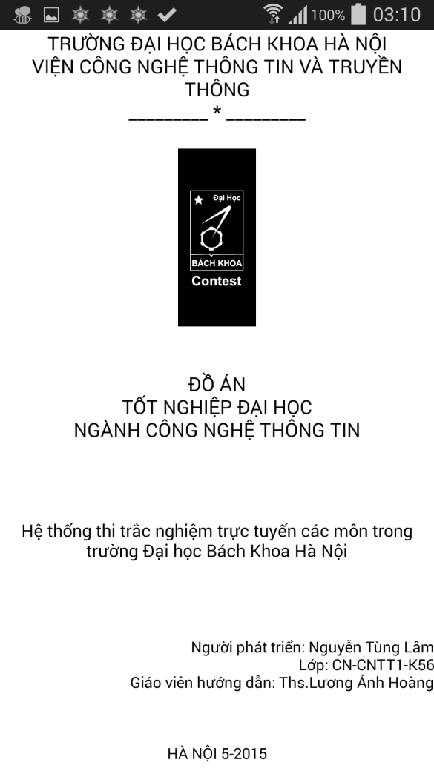

*Hình 34: Giao diện Phản hồi & Thông tin ứng dụng.*